ANEXO No 1. MODELO CARTA DE PRESENTACIÓN DE LA OFERTA

Ciudad y fecha
Señores
POSITIVA COMPAÑÍA DE SEGUROS S.A.
Bogotá

REF. CONTRATACIÓN PARA LA PRESTACIÓN DE SERVICIOS DE BIENES ESTANDARIZADOS EN ELABORACIÓN, IMPRESIÓN, PERSONALIZACIÓN Y DISTRIBUCIÓN DE CARNÉ PARA LA GERENCIA DE AFILIACIONES Y NOVEDADES EN EL RAMO DE ARL Y APGP CARNÉS PVC 100%, PAPEL (OPALINA O PROPALCOTE) Y STICKERS ADHESIVOS; PARA LOS AFILIADOS DE ARL Y ASEGURADOS APGP, MANTENIENDO UN STOCK DE CARNÉS PARA SU PERSONALIZACIÓN SEGÚN LOS REQUERIMIENTOS.

Respetados Señores:

________identificado con cédula de ciudadanía número __________ domiciliado en _________, actuando en nombre y representación de ___________________ tal y como consta en el certificado de constitución y representación legal, afirmo bajo la gravedad del juramento que conozco y acepto las siguientes condiciones:

Que esta oferta y el contrato que llegare a celebrarse, sólo comprometen al oferente.

Que ninguna entidad o persona distinta de los firmantes tiene interés comercial en esta oferta ni en el contrato que de ella se derive.

Que no nos hallamos incursos en alguna (o algunas) de las causales de inhabilidad o incompatibilidad establecidas en la Ley y demás normas sobre la materia y que tampoco nos encontramos en ninguno de los eventos de prohibiciones especiales para contratar.

Que nos comprometemos a apoyar la acción del Estado Colombiano y de Positiva Compañía de Seguros S.A. para fortalecer la transparencia y la responsabilidad de rendir cuentas, y en este contexto asumimos explícitamente los compromisos anticorrupción resaltados en los presentes términos de referencia, sin perjuicio de nuestra obligación de cumplir la ley colombiana.

Igualmente declaro que en caso de sobrevenir alguna inhabilidad, me haré responsable frente a la Compañía y ante terceros, por los perjuicios que se ocasionen y me comprometo a ceder el contrato, previa autorización escrita de Positiva Compañía de Seguros S.A., o si ello no fuere posible, renunciaré a su ejecución.

Si se nos adjudica el contrato, nos comprometemos a otorgar las Garantías requeridas y a

suscribir éstas y el contrato, dentro de los términos señalados para ello, así como a asumir por nuestra cuenta los demás gastos de legalización del mismo.

Que conocemos las leyes de la República de Colombia que rigen la presente contratación.

Que los precios de la oferta son válidos por un término mínimo de tres (3) meses contados a partir de la fecha y hora del cierre de la contratación. Si se amplían los plazos, la oferta continuará vigente por dicha prórroga.

Que hemos tomado nota cuidadosa de las especificaciones y condiciones de la presente contratación y aceptamos todos los requisitos de la misma.

Que la presente oferta consta de ___________ folios debidamente numerados, todos los cuales se entienden rubricados con la firma de la presente carta.

Que el valor total de la oferta económica corresponde a la suma de:

Los datos de la empresa son:
Denominación o razón social: _________________________
Nit Número _________________________
Matrícula Mercantil _________________________
Domicilio, ciudad y país: _________________________
E-mail _________________________
Teléfono y fax: _________________________

Con la firma del presente documento manifiesto bajo mi responsabilidad que la información aquí consignada es veraz.

Atentamente,

Nombre y firma del Representante Legal _______________
Cédula de Ciudadanía No. _________________ de _________________
Cargo___________________

ANEXO No 2. FORMATO ÚNICO DE HOJA DE VIDA DE LA FUNCIÓN PÚBLICA
(file:///D:/Users/52809434/Escritorio/Formato_HV_PersonaJuridica.pdf)

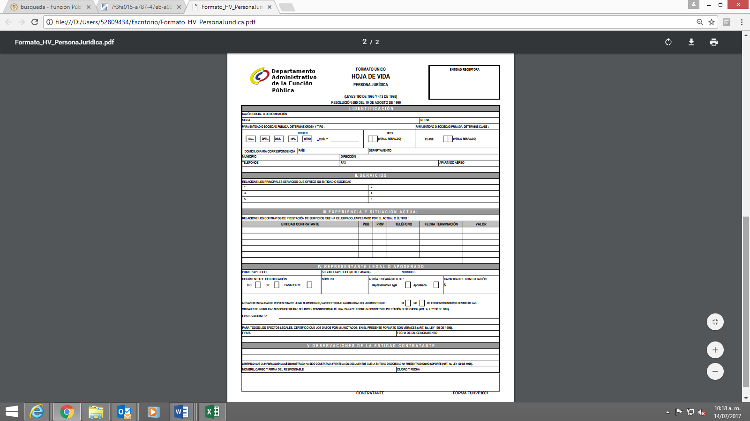

ANEXO No. 3

FORMULARIO DE VINCULACIÓN DE PROVEEDORES Y EMPLEADOS, SUPERINTENDENCIA FINANCIERA DE COLOMBIA SARLAFT
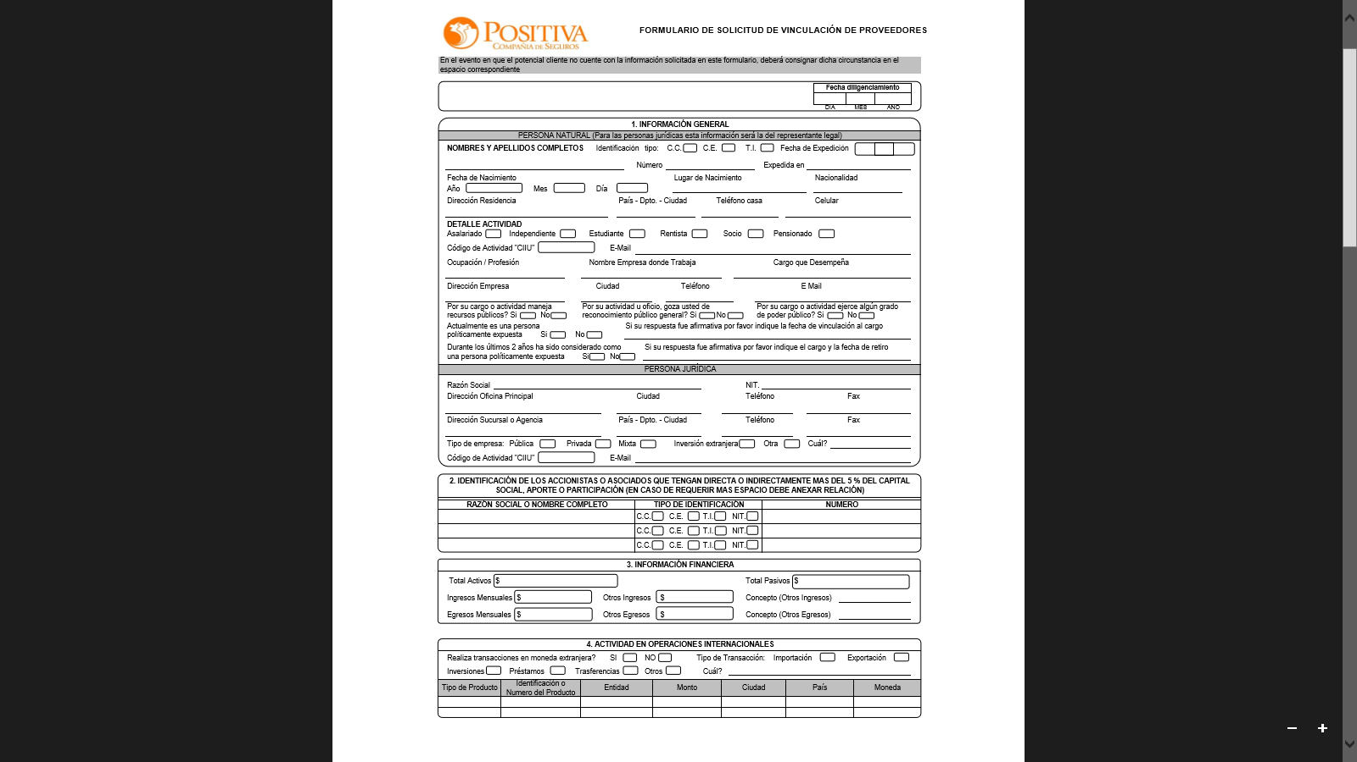
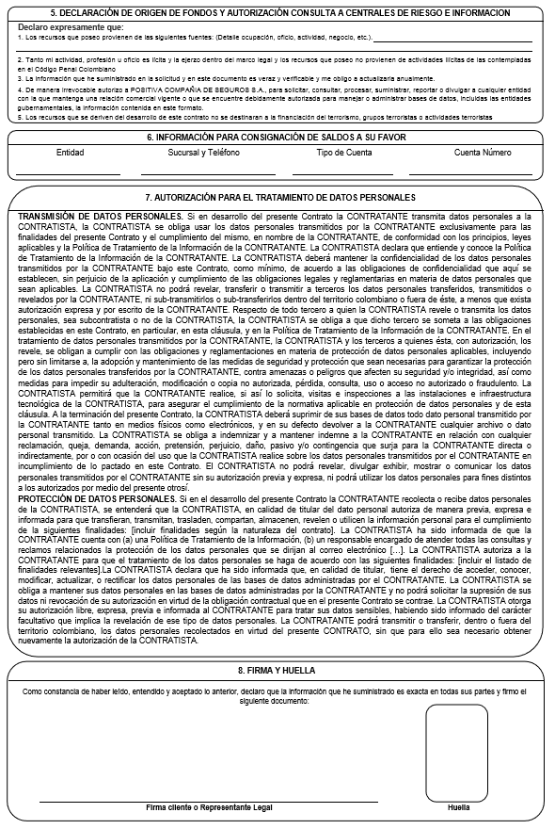

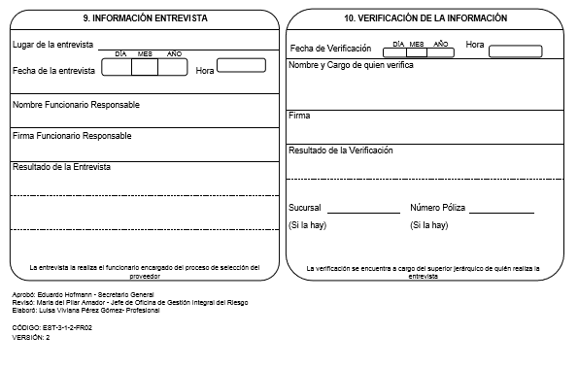

ANEXO No 4. EXPERIENCIA ESPECÍFICA DEL OFERENTE

Nombre Entidad Contratante | Dirección | Teléfono | Objeto Contrato | Valor Contrato | Fecha Iniciación | Fecha de Terminación | Estado Ejecución  Contrato

Firma: ______________________
Representante Legal

ANEXO No 7. FORMULARIO CONFORMACIÓN CONSORCIO

Ciudad y fecha
Señores
POSITIVA COMPAÑÍA DE SEGUROS S.A.
Ciudad.-
REF: CONSTITUCIÓN CONSORCIO
PROCESO No.
Estimados señores:
Los suscritos, __________________ (nombre del Representante Legal ) y __________________ (nombre del Representante Legal ), debidamente autorizados para actuar en nombre y representación de _________________________ (nombre o razón social del integrante) y ___________________________ (nombre o razón social del integrante), respectivamente, manifestamos que por este documento, que hemos convenido asociarnos en Consorcio, para participar en el presente proceso de Invitación Pública cuyo objeto es ____________________________, y por lo tanto, expresamos lo siguiente:
1. La duración de este Consorcio será igual al término de_____________________. El Consorcio está integrado por:

NOMBRE PARTICIPACIÓN (%) (1)
_________ ______________
2. El total de la columna, es decir la suma de los porcentajes de participación de los integrantes, debe ser igual al 100%.

3. El Consorcio se denomina CONSORCIO _____________________.

4. La responsabilidad de los integrantes del Consorcio es solidaria.
4. El representante legal del Consorcio es ____________________________ (indicar el nombre), identificado con C.C. No. ______________ de ____________________, quien está expresamente facultado para firmar, presentar la propuesta y, en caso de salir favorecidos con la adjudicación del contrato, firmarlo y tomar todas las determinaciones que fueren necesarias respecto de su ejecución y liquidación, con amplias y suficientes facultades.

5. La sede del Consorcio es:

Dirección de correo _________________________________
Dirección electrónica ________________________________
Teléfono _________________________________________
Telefax __________________________________________
Celular ___________________________________________
Ciudad ___________________________________________
(Firma del proponente o de su Representante Legal
(Nombre del proponente o de su Representante Legal)

ANEXO No 8. FORMULARIO CONFORMACIÓN DE UNIÓN TEMPORAL

Señores
POSITIVA COMPAÑÍA DE SEGUROS S.A.
Ciudad.-
REF: CONSTITUCIÓN UNIÓN TEMPORAL
PROCESO No. Estimados señores:
Los suscritos, __________________ (nombre del Representante Legal ) y __________________ (nombre del Representante Legal ), debidamente autorizados para actuar en nombre y representación de ______________________ (nombre o razón social del integrante) y ___________________________ (nombre o razón social del integrante), respectivamente, manifestamos por este documento, que hemos convenido en unirnos a través de una Unión Temporal, para participar en el presente proceso de INVITACIÓN PÚBLICA cuyo objeto es _____________ ________________________, y por lo tanto, expresamos lo siguiente:
6. La duración de la Unión Temporal será ___________________________________.
7. La Unión Temporal está integrada por:

NOMBRE PARTICIPACIÓN (%) (1) COMPROMISO Y EXTENSIÓN EN LA EJECUCIÓN DEL CONTRATO (2)
1_________ ________________ _____________________________________________________
2________ ______________ __ _____________________________________________________
3________ ______________ ______________________________________________

8. El total de la columna, es decir la suma de los porcentajes de participación de los integrantes, debe ser igual al 100%.

(2) Discriminar las actividades que asumirá cada integrante en la ejecución del contrato de conformidad al objeto y a las especificaciones técnicas del mismo.

9. La Unión Temporal se denomina UNIÓN TEMPORAL ________________.

4. La responsabilidad de los integrantes de la Unión Temporal es solidaria.
10. El representante de la Unión Temporal es ___________________ (indicar el nombre), identificado con la cédula de ciudadanía No. ________, de ________, quien está expresamente facultado para firmar y presentar la propuesta y, en caso de salir favorecidos con la adjudicación del contrato, firmarlo y tomar todas las determinaciones que fueren necesarias respecto de su ejecución y liquidación, con amplias y suficientes facultades.

11. La sede de la Unión Temporal es:

Dirección de correo ___________________________________________
Dirección electrónica ___________________________________________
Teléfono ___________________________________________
Telefax ___________________________________________
Celular ___________________________________________
Ciudad ___________________________________________
En constancia, se firma en _______________, a los ____ días del mes de _____ de 2014
____________________________________________
(Nombre y firma del Representante Legal de cada uno de los integrantes)
(Nombre y firma del Representante Legal de la Unión Temporal)

